Santa Isabel Ana Baylen Seton, Educadora  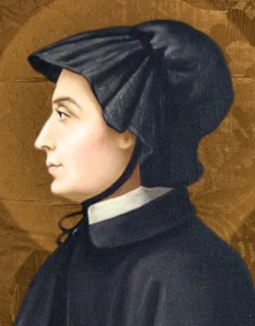 | DESAFÍO VIRTUAL - No. 004  04/01/2024  Prof. Oscar Lobo i Oconitrillo  oscargdolobo1951@gmanil.com  Tels. 2236-2833 – 8549-1995

Elizabeth Seton, una santa que batió récords
El 4 de enero de 1821 murió Elizabeth Ann Bailey Seton, la primera santa católica estadounidense. También fue la fundadora de de la primera congregación de religiosas en Estados Unidos, las Hermanas de la Caridad de San José.
Paloma López Campos – Boletín OMNES, Madrid 04/01/2024

En 1774 habitaba en Nueva York la familia Charlton. Aquella casa episcopaliana en la que no se pasaban penurias económicas sufrió un duro golpe en 1777: la madre falleció durante un parto, seguida poco después de la muerte de una de las menores de la familia.

Esos acontecimientos los vivió con apenas tres años Elizabeth Ann Bailey Charlton. El padre de la niña volvió a casarse con otra mujer de fuertes convicciones cristianas, quien enseñó desde pequeña a Elizabeth a cuidar de los más vulnerables.

La estabilidad no duró mucho tiempo en casa de los Charlton y el matrimonio se separó después de tener cinco hijos. El padre se marchó a Inglaterra y la madrastra se negó a acoger a Elizabeth. Junto a su hermana, la joven se marchó a vivir con su tío y durante esta época dejó plasmadas en un diario sus fuertes inquietudes espirituales.

Matrimonio y nacimiento de sus hijos
Estando en casa de sus tíos, Elizabeth conoció a William Magee Seton. A los diecinueve años se casó con él en una boda celebrada por el primer obispo episcopaliano de Nueva York. Juntos tuvieron cinco hijos y, en un principio, vivieron cómodamente. Sin embargo, la empresa de su marido se arruinó al cabo de los años y decidieron emprender un viaje a Italia en busca de nuevas oportunidades.

El traslado acabó con la vida de William, quien contrajo tuberculosis durante el trayecto. Viuda sin llegar a los treinta y con cinco hijos a su cargo, Elizabeth buscó ayuda en el hogar del socio de su marido, Felipe Felicchi.
Conversión al catolicismo
La casa italiana de Felicchi y su esposa era profundamente católica. Acogieron a los Seton y allí Elizabeth se acercó al catolicismo. De hecho, cuando volvió a Nueva York pidió recibir el Bautismo, tras pasar horas orando ante el Santísimo Sacramento en una parroquia de la ciudad.

La conversión de Elizabeth Seton fue un paso valiente que le pasó factura. Como medio para subsistir había abierto una escuela en Nueva York. Sin embargo, al darse a conocer que había abrazado la fe católica, muchos amigos y familiares le dieron la espalda. Los padres de sus alumnas sacaron poco a poco a las niñas de la escuela y Seton se vio en una situación límite.

Mientras intentaba encontrar una solución, conoció a un sacerdote francés que le ofreció un puesto en Baltimore como fundadora de una escuela católica para chicas. Elizabeth aceptó el puesto y se trasladó junto a sus hijas.

Última etapa de su vida
Un año después de llegar a la nueva ciudad, en 1809, Seton emitió votos privados y fundó la comunidad religiosa de las Hermanas de la Caridad de San José, dedicada a la educación de chicas sin recursos.

A la muerte de Elizabeth Seton, el 4 de enero de 1821, quienes la conocieron decían que había sido siempre una mujer muy agradable, con mucha devoción a la Virgen María y a la Eucaristía. A pesar de las dificultades que encontró, batió distintos récords en Estados Unidos: primera santa y fundadora de la primera congregación estadounidense de religiosas. Sus méritos no solo la han elevado a los altares, también le han ganado un puesto en el “Salón Nacional de la Fama de Mujeres” en Nueva York.

Mons. Manurel Eugenio Salazar el 31/12/2023

Obispo de Tilarán-Liberia contundente contra los progre: “No es lo mismo criar pollitos con un bombillo que con una gallina (…) El ser humano necesita al papá y a la mamá. Hay mucha homosexualidad porque ha fallado la figura paterna".

El obispo de la diócesis de Tilarán-Liberia, monseñor Manuel Eugenio Salazar, dijo hoy que “ahora a cualquier cosa le dicen familia” y al mismo tiempo aseguró que “una mujer con un perro o con 15 gatos no es familia”.

Monseñor hizo la afirmación durante la homilía de la misa que celebró este 31 de diciembre, durante la tradicional Pasada del Santo Cristo de Esquipulas desde la comunidad de San Juan a la localidad del Arado, en Santa Cruz de Guanacaste.

Según el plan de Dios, la familia es papá, mamá, hijos y nietos. Macho y hembra, explicó monseñor. “Hoy en día cualquier cosa es familia. Una mujer con un perro ya se autodeclaran familia. Le presento a mi familia y son como 15 gatos”.

“No. Para nosotros los cristianos, según el plan de Dios, la familia es papá, mamá e hijos. Ese es el concepto que hay que defender, al que hay que aspirar”, comentó monseñor Salazar. BOLETIN ECOLOGICO…

La fraternidad es la levadura de paz que necesitan las ciudades
Mostrar con generosidad renovada el rostro compasivo de Dios a quienes viven en las periferias de las ciudades, donde a veces se sienten la indiferencia y la violencia. Es la tarea que el Papa Francisco encomendó a los jóvenes de la Fraternidad Misionera de las Ciudades con cuya delegación se reunió esta mañana y a quienes les entregó el discurso que había preparado para esta ocasión
Adriana Masotti – Ciudad del Vaticano – 04/01/2024

Recargarse espiritualmente ante las tumbas de San Pedro y San Pablo para revivir "el impulso generoso y misionero de la Iglesia primitiva". Este es el motivo de la peregrinación a Roma de una delegación de jóvenes pertenecientes a la Fraternité missionnaire des Cités, es decir la Fraternidad Misionera de las Ciudades.

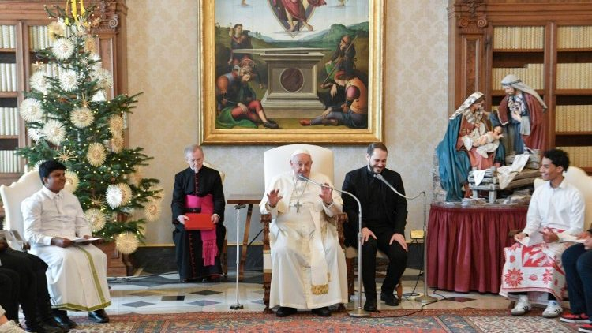
Audiencia del Papa a una delegación de la Fraternidad Misionera de las Ciudades (Vatican Media)

El Papa Francisco se reunió con ellos en el Vaticano y, en el ambiente navideño de estos días, en el texto entregado los invitó a contemplar el belén:

“Vemos un lugar sencillo y pobre, un suburbio, una ‘banlieue’ de la época. Los pastores que acuden a la cuna son marginados con mala reputación. Sin embargo, es a ellos a quienes primero se anuncia el Evangelio de la salvación. Son pobres, pero tienen el corazón dispuesto. Ésta es también su experiencia”

Los pobres están cerca de nosotros
El Papa señala en el discurso que les entregó que no hay que ir lejos para encontrar a los pobres: están en el propio barrio, en la esquina de la calle, a veces comparten el mismo rellano que nosotros. Y es a ellos a quienes hay que anunciar la Buena Nueva:

“Por eso, no tengan miedo de abandonar su seguridad para compartir la vida cotidiana de sus hermanos y hermanas. Incluso entre ellos, muchos tienen el corazón abierto y esperan, sin saberlo, la buena noticia”

La fraternidad es el fermento de paz necesario en las periferias
La invitación del Santo Padre a los jóvenes de la Fraternidad Misionera de las Ciudades es a vivir la fraternidad, "fermento de paz", en las periferias de las ciudades testimoniando con su presencia y sus gestos la compasión de Dios hacia aquellos hermanos y hermanas en los que se esconde la presencia de Jesús.

De hecho, se lee en el discurso del Papa:
“Sé también cómo a veces la violencia, la indiferencia y el odio pueden marcar los barrios: hoy tienen la misión valiente y necesaria de llevar la cercanía, la compasión y la ternura de Dios a las personas a menudo privadas de dignidad y de amor. Queridos hermanos y hermanas, gracias por lo que hacen, ¡sigan adelante!”

LA REPUBLICA DIGITAL – ANALISIS – CIUDADES – 04/01/2024

Conozca las 10 ciudades del mundo donde más ha aumentado el costo de la vida. San José está entre ellas
Ranking fue elaborado por revista británica The Economist
Andrei Siles andreisiles.asesor@larepublica.net

San José destaca entre las diez ciudades del planeta en las que más ha aumentado el costo de la vida en el último año, de acuerdo con un reporte publicado por la revista británica The Economist, la cual destaca que los precios de distintos productos han bajado, pero no lo suficiente.

En este sentido, la capital de nuestro país se ubica en el tercer lugar, por detrás de Santiago de Querétaro y Aguascalientes en México. En el caso de San José, se reportó un aumento de 38 puestos respecto del índice publicado el año anterior en cuanto a las ciudades con costos de vida más elevados.

Tales ciudades son las únicas latinoamericanas en dicho ranking, seguidas por otras ubicadas en el continente europeo, siendo Stuttgart en Alemania la que se ubica en la última posición. Entre tanto, Moscú se registra como la ciudad en donde menos

umentó el costo de la vida, seguida por San Petersburgo, también en Rusia, y Nairobi en Kenia.
inalmente, la ciudad que registra los mejores índices es Singapur, mientras que la que más inflación económica sufre es Buenos Aires en Argentina, según dicho estudio.

LAS 10 CIUDADES QUE AUMENTARON EL COSTO DE LA VIDA EN 2023

- Santiago de Querétaro México
- Aguascalientes México
- San José Costa Rica
- Berlín Alemania
- Luxemburgo Luxemburgo
- Manchester Reino Unido
- Praga República Checa
- Lyon Francia
- Rotterdam Países Bajos
- Stuttgart Alemania

